行政院所屬各機關因公出國人員出國報告書
出國類別：參加國際會議及訪問

參加太平洋港埠協會第八十九屆年會及考察姊妹港─西雅圖港出國報告書

 |  | 出國人
 |  | 服務機關 | 職 稱 | 姓名
 |  | 台中港務局 | 局 長 | 謝明輝
 |  | 台中港務局 | 副廠長 | 武仲莊
 |  | 出國地點 | 美國
 |  | 出國期間 | 91.8.16 至 91.8.25
 |  | 報告日期 | 91.11.19

參加太平洋港埠協會第八十九屆年會及考察姊妹港─西雅圖港出國報告書

目 錄

壹、前言 | 1
貳、太平洋港口協會(APP)簡介 | 2
參、本屆年會主要活動及重要決議事項 | 4
肆、年會研討內容 | 6
一、美國哥倫比亞河航道改善計畫 | 7
二、美國港口的防恐安全措施 | 9
三、美國西岸港口最近勞資糾紛之概況 | 11
伍、港口考察 | 15
一、隆維港(Port of Longview) | 15
二、西雅圖港(Port of Seattle) | 18
陸、心得與建議 | 22
附錄：行程表 | 28
活動照片 | 29

參加太平洋港埠協會(Association of Pacific Ports)第八十九屆年會及考察姊妹港─
西雅圖港出國報告書

- 前言

民國八十三年透過我國外交部駐關島文化辦事處轉來「環太平洋港務局協會(Pacific Coast Association of Port Authorities)」第八十一屆年會邀請函，邀請我國港口派員參加，並就台灣在亞太貿易機會之角色發表專題報告。經當時台灣省政府交通處接洽各港後，指派台中港務局參加當年八月於關島舉行之該次年會，並於會中發表「亞洲國家太平洋貿易與發展機會和台灣的關係(Pacific Trade And Develop-ment Opportunities Among the Asian Countries as it Relates to Taiwan)」論文報告，對於台灣成為亞太營運中心之政策構想及實行方式，以及台灣港口在亞太營運中心目標中所扮演的角色等，詳為分析亞太地區外來直接投資與區域內經濟分工的發展機會，頗獲好評。此為我國港口參與該協會之濫觴。

其後該協會每年皆來函、電話甚至當面邀請本局派員參加各次年會。時間及經費允許時本局皆樂於參與。分別於民國八十八年、八十九年再派員前往美國夏威夷州及加拿大溫哥華參加其年會。各屆的協會主席鑒於亞洲海運市場的重要性，亟思擴大該協會成員之地區涵蓋性，因而一再邀請亞洲地區港口及本局加入為正式會員。考量參加該協會及出席年會除對亞太及美西海運各項發展與脈動可即時掌握，並加強港際合作外，對提升港口知名度與促進國民外交皆有助益，甚至可在亞太地區海運業界發揮主導及影響力。因而報奉交通部准於加入為會員，且為該會之第一個亞洲會員，深具歷史意義。

為積極推動該協會成員對亞洲之認識、市場之熟稔，及擴大該協會在亞太地局之影響力，協會主席、副主席及秘書長等多次函電提及在台灣主辦年會活動之構想，並於去 (90) 年正式來函邀請本局主辦2004年年會。又接外交部90.10.26外(90)北美三字第9004058960號致交通部函副本；謂值此我政府推動台灣成為亞太海運中心之際，倘主辦該協會重要會議，除可增進我港務機關與北美地區同業之聯繫外，對提升台灣及台中港在全球海運界之能見度，均具正面效益，…建議交通部考慮促成此項主辦工作。經本局將獲邀經過陳報交通部，於90年11月16日奉交航九十字第○一二○九七號函同意辦理。

今年該協會第八十九屆年會於八月下旬在在美國華盛頓州隆維港(Port of Longview, Washington)舉行，會議主題為「發現之旅，Journey of Discovery」。除了身為會員有參與會務活動之權利及義務，並藉機對於美國西北岸港口相關事務加以瞭解外，基於對主辦年會有關事項須作進一步之瞭解、溝通及預做行銷之需要，本屆年會本局必須前往參加。另外，考慮為擴大出國成效、發揮國外旅費之邊際效用，預定於會後順道拜訪及考察本港姊妹港西雅圖港。

- 太平洋港口協會(APP)簡介

既然本港積極參與太平洋港口協會之會務活動，謹對該協會及台中港與該協會往來之相關資訊先作以下之簡要說明：

「太平洋港口協會(Association of Pacific Ports)，簡稱APP」原名「太平洋沿岸港務局協會(The Pacific Coast Association of Port Authorities, 簡稱PCAPA)」。

成立於西元1913年，會員的身份以地區分別而不以國家分別，係為一個「非政治性」的組織。目前有港口會員三十餘個，贊助會員(associated member)二十多個，另有若干個人會員。各種會員分別來自台灣、美國、加拿大、墨西哥、關島及塞班等地。

宗旨為聚合太平洋沿岸港口管理當局共同研討太平洋的海運發展趨勢及謀求相關問題解決之道，並經由從業人員之交往、聯誼以加強海運業界之凝聚力等等。

近年來大力拓展會務，廣邀太平洋西邊(亞洲遠東地區)的港口入會。一方面使得該協會名實更能相符，再則因為當今亞洲地區海運市場方興未艾，亞洲的港口及業者絕對可以提供第一手的地區發展、社會特徵及市場目標等等的資訊。

本局前江局長龍、黃局長清藤等皆分別受邀參加過該協會年會，曾於年會中發表我國在亞洲海運中角色及地位之相關報告。黃局長並考量為建立國際間管理、營運及技術經驗等交流管道，提升我港口在國際海運業之地位，同時得掌握太平洋地區經貿之最新趨勢，經請示交通部後，奉交部交航八十九字第○二二五三○號函同意，於八十九年五月入會，為該協會第一個亞洲會員。今年，高雄港亦奉准入會。

中國大陸如今尚無港口正式加入為會員，但每屆年會幾乎皆派員與會，於年會中分送大陸港口資料、發表大陸港口發展近況報告，而且也積極參與研討及與美、加港口人員交換意見，聯誼感情，可以發覺其收集資訊及評估協會功能之用心。

亞洲各國港口，如日本、菲律賓、新加坡、越南等也都不定時派員參加該協會年會，並經常於年會中發表相關論文。

各次本局參加之年會，發現會場中皆懸掛各與會人員之國家國旗(包含會員、非會員，以及受邀的講員等)，以示對參與者之禮貌及尊重，確實不以政治立場來考量。研討的內容雖然以實務為主，但深得同業的認同。因此這一協會自有其獨立性、自主性及學術性，所以協會的會務除獲各界的肯定外，也才能源遠流長，並且具有在海運界的價值及影響力。

- 本屆年會主要活動及重要決議事項
- 本局正式獲選主辦協會2004年年會，
- 謝局長被推選為協會新年度(2002年8月至2003年8月)第一副主席，並將於2003至2004年間任協會主席，主持年會。

本屆年會於八月十七日至廿一日在美國華盛頓州的隆維港舉行。主要的活動包括協會執行委員會議、開幕典禮、工作及學術研討會、專題演講、業務參訪、地方風土介紹訪問、高爾夫球友誼賽、聖海倫火山之旅，以及會員大會等。主辦港口，位在華盛頓州南邊哥倫比亞河北岸的隆維港，一再謙稱港小地偏辦得不够好，但節目及活動相當緊湊豐富。該港人員僅卅餘人，不過全員投入，每一細節仍能做到環環相扣，讓與會人員皆感受到溫馨週到，賓至如歸，應該也是一次非常成功的國際會議。

由於本港已表達樂於接辦2004年年會之意願，本次年會期間協會第二副主席Mrs. Juliana Yung及執行長Mr. Donald R. White對本局辦理年會之各項執行方式與本局謝局長面對面作深入研究，最後在會員大會中正式宣佈由本局主辦2004年年會。並一致通過推舉謝局長立即擔任該協會第一副主席(由本(2002)年八月至明年七月，再於2003年八月至2004年八月擔任大會主席，主辦及主持2004年年會。另外，為考量對美加等港口之就近聯繫及相關會務工作推展，由加拿大菲沙河港(Fraser River Port Authority, Canada)理事Mrs. Juliana Yung於此期間擔任共同第一副主席及共同主席。

除了籌備及主持年會，擔任副主席及主席之後，謝局長及本局將正式的參與了國際港口間的交往事務，由台下走向台上，從旁觀者成為了主事者。由專注本身業務的個體提升為服務同儕、引領風潮的領袖；這是一份莫大的榮譽，但也是不小的責任與負擔。表現的成績不只是攸關台中港務局的評價，亦難免國際人士對我海運業界的褒貶。以下的工作將是我們兩年內的主要任務：

由於該協會目前正積極拓展太平洋西岸地區之會務，謝局長擔任第一副主席和主席期間對於亞洲各港口及相關業者之聯絡、交往、掌握市場趨勢及邀請新會員等將成為除了籌備年會之外的重要工作。

APP年會其宗旨已如前述，故其年會雖然規模不比國際港埠協會之雙年會來得盛大和正式，但其內容及會議天數並不相去太多。籌備其間的文宣、行銷、招商，以及籌募經費、邀請協辦單位等等都將是需要及早進行的重要工作。而年會研討會之議題包含海運趨勢、航貨業務、海陸工程、港口管理、環保、生態、安全和保險等與港灣、海運相關行業所面臨、接觸之各個領域。同時，亞洲港口及區域海運市場現況向為美洲國家所關注，所以年會之研討範圍及講員之邀請等不僅要在台灣尋找，更有須要試著接觸亞太各地區，此將為另一吃重之工作。

本局瞭解所負任務之艱鉅，也深切認識擔此重任的意義，於會議返國後己召集同仁展開了籌備工作。

- 年會研討內容

本次年會由於會期較短，研討之內容相對較少，且多為地區性之事務。主要的內容包括美國西北部最重要的航運水道─哥倫比亞河航道的改善計畫，美國於911之後港口相關的安全作為，以及美國西岸港口最近勞資糾紛之概況等。雖然事件本身屬區域性，但它們的產生的背景、相應的處置措施及基本的觀念等仍是值得我們借鏡參考的。

- 美國哥倫比亞河航道改善計畫

西元一八七○年代起，美國西北部作為華盛頓州和奧勒岡州界河的哥倫比亞河自奧勒岡州的波特蘭(Portland, Ore.)以西至太平洋的一百一十浬河段即已有了很好的航道維護，使得該地區的經濟和商業活動得以因之而蓬勃發展。隨著船舶的日漸大型化，航道也不定期的進行浚深的工作。最近的一次為了改善航行而做的疏濬工程是在1970年代完成，使得航道水深達到了目前的四十呎深。

在一九八○年代後期，河道上的數個港口聯合要求國會指示美國陸軍工兵團研究該河流河道改善及安全航行的問題。經過先期的勘察及可行性研究，國會在一九九四年批准工兵團正式進行為期五年的河道航行改善方案的研究。

當初提案的七個港口，由西向東分別是Astoria (O), Longview(W), Kalama(W), Woodland(W), St. Helens(O), Portland(O), Vancouver(W)，並與工兵團達成協議，共同分擔研究和隨後改善施工的經費。

研究的目的主要在找出可能的最佳改善方案、所需的成本、可獲致的國家經濟利益，以及對環境造成的衝擊和回復的辦法等。同時進行一項浚出河床料的管理研究(Dredged Material Management Study--DMMS)，以求發現最有效率的水深維持方法，這也是所有相關研究及施工之參考準據。可行性研究包含了各種可應用的方案；河段深度不同的疏濬、水位預報系統的改善、改進現有港口的靠泊設施，甚至包括新建一個區域內的港口等等。最後工兵團認為最符合國家利益的方案是將河道航行部份濬深至四十三呎。

整個的「浚出河床料的管理研究(DMMS)」及「航行改善研究」在1999年八月份完成，國會也同年十二月授權本項「哥倫比亞河航道改善專案」計畫的執行。本項計畫包含了航行的改善和環境的復育。

濬深哥倫比亞河必須完全遵照相關的環境法律，包括清水法(Clean Water Act)、瀕危物種保護法(Endangered Species Act)以及國家環境政策法(National Environmental Policy Act –NEPA)。為了遵守國家環境政策法，陸軍工兵團就可行性研究和DMMS研究分別進行了環境影響評估。而國家海洋漁業署(National Marine Fisheries Service -- NMFS)及美國漁類與野生動植物署(U.S. Fish and Wildlife Service -- USFWS)也分別就該計畫提出對鮭魚生態、鳥類及野生動植物等潛在衝擊「無害」之意見。但是NMFS由於有新線索的發現又撤回了原先的意見。

工兵團與NMFS及USFWS，以及後來又加入了生態永續研究所(Sustainable Ecosystems Institute -- SEI)的專家們共同努力，對水中生態、河床沉積及懸浮物、水質、監測方法及管理程序等等進行各項再評估及數據與模式分析等深入調查研究。最後認為僅有鮭魚的生態可能遭到較大的威脅，但可經由適當的程序而獲得改善。

在2002年五月終於確認本項河流航行改善專案可以進行而無害於相關的物種及環境。同時奧勒岡州和華盛頓州必須保證本項計畫要遵守清水法案(Clean Water Act)，且符合該二州的水質標準和沿岸地區管理的各項規定。因此，除非所有的協調和水質確保工作皆完成，本項專案計畫才可以正式執行。

本項計畫的預算，包含航道改善和環境保護，經由各種需求及解決方案的加入等等，最後估計約需美金一億五千六百萬元。中央政府負責百分之六十五，奧勒岡州和華盛頓州各分攤三千二百億元。同時工兵團也預估本計畫完成後每年可為美國帶來一千八百卅億的收益。

以目前的進度而言，2003年將可完成所有的確認工作，贊助及各項合作細節也將敲定，實際的工程將可隨後展開。自各港提出構想以來，己經廿餘載矣。美國人對環境之重視，由此可見一斑，深值我們學習。

- 美國港口的防恐安全措施

美國於2001年九月十一日遭到恐怖攻擊以後，立即於交通部下成立了國家基礎安全委員會(National Infrastructure Security Committee -- NISC)，對交通相關設施及運作的安全問題進行評估，同時提供改善的建議。為了立竿見影，發揮最大的功能與效果，該委員會又分設了六大直接工作小組(Direct Action Groups --DAGs)，分別負責海運(Maritime)、危險物資(Hazardous Materials)、管道輸運(Pipeline)、陸上運輸(Surface，以公路和一般機動車輛為主)、過境(Transit)，以及鐵路運輸(Rail)等。

DAGs 自成立以後即積極展開與業者的接觸、訪問，研究交通系統現存的弱點，評估安全措施的模式以及程序，並且持續的對交通網絡的安全改善提出建議。

在DAGs 的研究中發現美國的港口和海路運輸的安全是國家防恐安全項目中極度重要的一環。美國的國際貿易中有百分之九十五的貨物是靠海運來運送。九千五百英哩的海岸線、超過二萬五千英哩的航行水道和三百六十多個港口形成美國重要的水運運輸網路，在九一一之後也成為安全維護上極大的挑戰。

美國海岸防衛隊除了大量增加日常的巡邏任務，也在許多敏感地區或設施劃定了安全警戒區，進行重點偵巡的工作。另外，類似聯邦空運署所執行的空運警備計劃的做法，在海運方面也開始推行海運警備計劃(Sea Marshals Pilot Program)，在國家安全和海運商務發展上求取最佳的平衡點。此項計畫的工作是在進出港口和沿岸航行的大型船隻上，船橋、輪機間和舵房等重要位置，配置武裝的海岸防衛隊員，以確保船隻和港口的安全。也在緊急應變的措施的處理原則下，試行國際船舶到港前九十六小時的預報制度，這項做法將來可能成為常態作業。

去年參眾兩院同意在重要的港口加強安全設施，以及進行相關海岸的防恐作業，撥付九千三百萬美金的額外經費。同時也通過了多項海運安全的相關立法案，對海運防護的能力給予實質的支撐和執行的依據。

針對貨櫃運輸的特性，美國交通部與海關總署也組成貨櫃工作小組(Container Working Group)，對貨櫃的運輸安全特別加以注意。因為貨櫃運輸的本質是一種複合式運輸，它可由海、陸、空各種途徑進出國境，而單一貨櫃亦必經由不同的運輸工具始能到達目的地。因此海關與交通管理部門的密切聯手工作是有其絶對的需要。

事實上，美國海運的安全工作及相對經費，隨著恐佈事件的陸續發生，將會愈趨嚴密，安全和民眾的信心可能會恢復，但對於海運的成本及效率都將成為沉重的負擔，長遠來看，對於世界的經濟一定產生不利的影響。

- 美國西岸港口最近勞資糾紛之概況

美國西海岸的「國際碼頭裝卸和倉儲工會(the International Longshore and Warehouse Union -- ILWU)」，成員涵蓋包括美西大小國際港口如波特蘭、塔克瑪、西雅圖等超過一萬以上的碼頭工人。美西港口的實際貨物裝卸運作幾乎全由該工會成員負責操作。該工會與港口的資方代表「太平洋海運協會(Pacific Maritime Association—PMA)」間的工作合約於今年七月一日到期。但工會的代表於六月卅日否決了資方所提出來的新合約內容。工會本身所提的建議，資方又無法接受，因此談判仍在進行中。

太平洋海運協會(PMA)，是一個由僱主組成的團體，代表美國西岸的奧勒岡州、華盛頓州、加州的七十一家航商業者。分別在1996和1999年ILWU-PMA之間的合約也是在後續合約議妥前即有到期之經驗，但是雙方仍能夠在避免造成港口運作停頓的情形下達成新的協議。美國西海岸的碼頭工人自1971年後即不曾發生過罷工的事情。

此次的續約協商自從今年五月十三日開始以來，PMA代表資方所提出的一些要求，例如採用最新技術的電腦和網路、引進電腦和資訊技術人力，薪資凍結三年，減少退休給付的自然累積，以及工人須要開始自付部份健康醫療費用等都陷入泥淖，雙方無法獲致任何進展。

工會認為其成員自1960年以來即享受全額的健康醫療給付。改為部份負擔，所影響的不止是萬餘名受雇中的勞工，還有八千多已退休的員工和眷屬們。ILWU的負責代表們指責PMA已經多有讓步的說法，認為工會沒有必要對過去已談妥且既得的權益再重上談判桌。

他們也認為新聞媒體誤導了大眾，將工會形容為拒絕進步，是引進新科技的障礙。事實上，自從1960年雙方簽訂了一份深具歷史意義的「現代化及機械化協議(Modernization and Mechanization Agreement)」起，ILWU對於新技術的導入與支持即是不遺餘力的。那份協議書主要內容是，只要在不影響勞工的就業權限和造成失業的前題下，勞方同意資方採行任何的新技術以提升港口運作效率，當時協議的目的主要是針對貨櫃化運輸技術的興起。自1960年起到目前止，美國西海岸的物貨運量成長了九倍，碼頭工人的工作機會實際上郤少了許多，以波特蘭港為例，當初有二千名碼頭工人，而今只剩六百人了。

外界將港口的壅塞和卡車長時間等待裝車等不便的狀況都歸責於工會的成員工作不力或是故意拖延，ILWU認為主要的原因是港口的設施不良、貨物量成長太快，以及資方不願延時工作等因素所造成。而港區大量車輛等待裝車所排放的廢氣更使得碼頭工人的肺疾比率遠高於其他的業種，所以ILWU更認為勞工應該算是港口壅塞的受害者而非製造者。

ILWU的成員深刻瞭解他們工作的獨特性，以及這種工作對港口、甚至國家經濟的重要性和影響力。而透過工會的僱用機制，他們也認識到團結的力量和工會的價值，以及即時掌握整體訊息的能力。目前碼頭工人的年薪約在七萬到十萬美金之譜，而PMA認為實際上每個工人還有每年平均四萬餘元的營運利潤可拿，比一般美國勞工要高出許多。但是工會仍然認為資方在盈餘持續成長的情況下應該讓勞方也能分享才是公平的做法，若是反而要勞方在薪資和其他負擔方面有所退讓，實在是強人所難。同時對於資方所謂的經濟衰退、獲利減少的說法，郤提不出有力實證更是難以苟同，認為資方缺乏協商的誠意。

PMA則認為ILWU不只是反對在港口作業上引進新的科技方法，也對港口安全的重要性和維護措施未能真正體認。雖然在911之後美國各部門，尤其是交通和國土安全單位，都全力進行安全檢查和加強安全維護等措施，西海岸的業者和工會也都同意港口安全的絶對重要性。但是，不要說利用電腦和網路技術有效的追蹤每一個貨櫃的動向、來源和目的地，以求防堵危險的貨物和貨櫃於境外，就連許多境內的防衛措施也有意或無意的不予配合；例如美國海關在許多港口皆已採用的貨櫃掃瞄器，在西海岸就受到無法推動使用的阻力。ILWU也反對對第一線工作人員的背景進行查核，甚至是有重大前科紀錄者也不願提供相關資料。對於進出貨櫃場的人員配戴政府製發的通行證也不贊同。

因為談判不成而造成的港口作業遲緩甚或停頓對美西、美國、以至全球都將有極大的影響。美國學者(Professor Stephen Cohen of the Berkeley Roundtable on the International Economy, and John Oliver Wilson, former chief economist at Bank of America)估計美西港口若是停工五天將全國經濟38億美金的損失、一萬個工人失業，以及九千萬各級政府稅收的減收。若是連續十天停工，則全國經濟損失將達一百五十億美金之譜、七萬人失業，稅收短收五億四千萬元。

後記：
經過緊張冗長的談判，勞資雙方終未能達成新的協議。七月一日舊合約到期，雙方同意原合約條款延用卅天，但仍無法獲致新的協議。九月廿六日工會為迫使資方積極協商，要求工人以注意安全為藉口減緩工作速度。九月廿七日資方認為碼頭工人有怠工的現象而主動封港，停止裝卸作業，不准工會成員進港工作，造成美西港口作業完全停頓，引發全世界關注。布希政府不得不於十月八日引用卅一年未曾使用的陶德哈萊法案(Taft-Hartley Act)為維護國家經濟及安全，強制港口重新開放。依據該法案，在八十天內雙方不得有任何停工之行為，並要求雙方利用此段冷卻期繼續協商。

此次勞資雙方的僵局，表面上看來癥結是因為雙方對於採行貨櫃電腦化之後所需要的高級技術人力究竟全由資方自聘或是應由工會掌控未能達成共識。但經濟專家都認為真正的原因並不在此；雙方對於新工作職位是否全由工會掌握所作的成本分析，每年僅有二千萬美金的差距(這和停工所造成的實質損失實在不成比例)，而真正受影響的工作機會也不過三百人左右。因此，專家都認為真正的目的是資方有鑑於工會勢力坐大，在有意遏止工會強勢作風的企圖下，不惜掀起的一場戰爭，目的在裂解西岸的ILWU工會組織。尤其八十天的冷卻期過後，正好美國消費者所需的聖誕節和新年物資幾乎已全部進口完畢，接下來有長達數月的港口作業非高峰期，資方正可以善加利用來逼迫工會就範。

- 港口考察

- 隆維港

本次會議在華盛頓州的隆維港舉行，主辦港於會議期間招待與會人員參觀該港各項設施，及簡報營運狀況。使參加人員深入認識美國內河港口之功能、價值、營運管理及環境的融入等，印象深刻。

隆維港(Port of Longview)，位於美國西北部華盛頓州南邊，與奧勒岡州交界處，哥倫比亞河(二州界河)北岸，居哥倫比亞河(Columbia River)、柯立茲河(Cowlitz River)及柯威曼河(Coweeman River)三條河滙流處。距北邊的西雅圖港陸上距離120英哩，離其東南邊的奧勒崗州波特蘭市(港)40英哩。港區在隆維(Longview)和凱爾索(Kelso)市區旁(兩市隔柯立茲河緊鄰)，附近人口僅四萬多人，兩市面積合約14平方英里。地方雖小，但空氣清新，景色秀麗，各項設施完備、交通便捷─典型的美國小鎮；不因地偏市小而建設不足。距離最近之國際機場為奧勒岡州之波特蘭機場，約五十英哩。公路車程約一小時。

哥倫比亞河向西北流入太平洋，隆維港距河口六十五英哩，但因哥倫比亞河河道維護良好，平均水深達四十英呎，所以萬噸商船皆可直接靠泊碼頭，裝卸貨物相當便利。港口附近有州際公路I-5及Burlington Northern/Sante Fe and Union Pacific Railroads 鐵路經過。今年初更開始進行一項工業區鐵路走廊(Industry Rail Corridor)工程，將鐵路直接引入港區，預定明年(2003)完成。近期內該地區附近的公路系統又由州政府辦理公路的拓寬及改善工作。該港貨物的內陸運輸和內河運輸原本即非常暢通，屆時港區內的工業發展和商業繁榮將更為加速。

該港總面積約二百英畝，現有船席九座，全為港務局自有及自營。最近正擴建工業港區，屆時港區將達五百英畝。主要進出港口之貨類包括進口之鋼鐵、肥料、煤渣、棉仔、鎂礦等散裝貨，以及出口部份的木材、焦炭、黃豆加工品、碳酸鈉礦土、火山灰土、紙張等。2000年吞吐量約330萬噸。

美國華盛頓州的港口皆由其本身的管委會負責，其功能類似港口的董事會。隆維港的管委會係由三位委員組成，由隆維地區居民直接選出，每位委員任期為六年(各港的委員任期並不一致)。港口管委會由地方選出，目前有三位委員。主席為Mr. J. Walter Barham 。港務局現任局長為 Mr. Kenneth B. O'Hollaren。港務局本身主要職員有三十多人。

隆維港的管委會具有立法的權限，制訂港務局的營運政策和方針。主要的功能是負責規劃、確立目標及評鑑營運績效。
實際的規劃過程中參與的部門及人員包含了管委會、港務局長、相關職員、客戶以及當地的公民。規劃的內容則包含了目標的確認，達成目標的策略和計畫設定等。管委會對規劃程序的是否週延和完備隨時追蹤評估。
管委會對於港口的長期發展計畫、重要職務設立、僱用政策及預算等負有核定權。

港務局長獲管委會授權，遵照管委會的政策決議，負責實際的政策執行、經營管理。在如此的架構下，局長和員工可以很有效率的直接執行各項任務。不過，管理委員會仍是直接要面對該地區的選民，負營運成敗的責任。

港務局相當於市政府的一個部間，但其僅對特定的地區和業務負責。美國各港的經營業務和範圍都不盡相同。隆維港除了提供碼頭和經營進出口貨物的裝卸作業，並從事土地(工業區)的開發、買賣、出租，和經營貿易區。

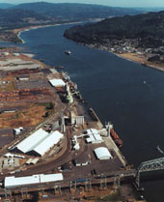
港區俯瞰圖；哥倫比亞河河道寛廣，終年可航行萬噸貨輪。照片右下角為Lewis & Clark bridge橋，過橋即為奧勒岡州。

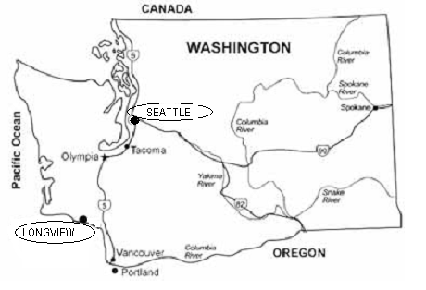

隆維港及西雅圖港位置圖

- 考察西雅圖港(Port of Seattle, U.S.A.)

美國華盛頓州的西雅圖港 (Port of Seattle, Washington, U.S.A.)與台中港於 86.4.21 締結為姊妹港。其後雙方人員常互有往來，本局若有派員赴美公幹，行程方便時多會前往訪唔，加強港際聯繫並交流相關經驗。而西港因在日本、新加坡等地派有駐地代表，且為積極掌握亞洲市場動態，該港人員派赴亞洲考察次數更為頻密，在東亞地區南來北往時亦多會順道路經台灣。甚至於八十九年921之後，知道本港部份碼頭設施震災受損不輕，專程派遣資深工程人員一名來台中港，一方面提供復舊施工方案供我方工程單位參考，一方面亦學習我方之緊急應變措施，以為該港若遭遇類似不可預期之災害時之借鏡。雙方關係相當穏定友好，是一份值得珍惜的國際交往。

以下謹對西雅圖港的現況及參訪所得作一報告：

西雅圖港是太平洋沿岸最安全港口之一，位於美國華盛頓州西北海岸的Puget Sound灣內，距太平洋海岸入口約一百餘浬。由於港闊水深，又位於避風面，而且受太平洋暖流影響，是一個極佳的天然不凍港口。氣候溫和多雨，景色美麗，緊鄰被譽為美國最美麗城市─西雅圖市區。附近商業繁榮，鐵、公路交通網密集，其南方十哩處即是美國西北的重要航空大門，西雅圖─塔克瑪國際機場 (Sea-Tac International Air Port)。美國二大重要企業，波音飛機公司及微軟電腦公司總部皆設於此。北美木材業及穀類出口亦多經由此港，因而港口航運業務至為發達。策略性地位和良好的海港和機場設施，使得西雅圖港成為西北太平洋的貿易和運輸中心。

西雅圖港務局於一九一一年成立。剛成立港務局初期，面臨第一、二次世界大戰及一九三○年代的全球經濟萎縮，進出口貨運量減少，使該局收入相對減少。一九六○年代，為該港發展的轉捩點，該局利用發行公債，建造貨櫃碼頭，奠定日後發展之基礎。

西雅圖港是由所在地的KING COUNTY票選產生之五人委員組成之港務委員會 (Port Commisssion)作策略指導及監督。由委員會聘請執行經理 (Executive Director，相當於港務局局長)，負責實際執行發展、經營、管理等業務，包含之範圍有西雅圖海港、漁人碼頭、遊艇港及西雅圖─塔克瑪國際機場，每年提供華盛頓州十萬個以上就業機會。現任的港務委員為Mr. Bob Edwards (主席), Mrs. Patricia Davis, Mr. Lawrence T. Molloy, Mrs. Paige Miller, Mr. Clare Nordquist等五位，港務局局長為Mr. Mic Dinsmore。其中多位皆來過台中港訪問，對我國關係亦極為友好。

西雅圖海部份港共有二十五座碼頭，六十個船席，其中貨櫃碼頭七座，計十六個船席，配備二十三部橋式起重機 (十五部起重機能量四十長噸，八部五十長噸)，貨櫃碼頭主要是出租民間經營，包括APL、HUNDAI等重要航商皆在此租有專用基地。受到韓進(Hanjin)和聯盟(United Alliance)等貨櫃航商的移轉，及美西港口貨量衰退，當然也受到全球經濟的不景氣影響，該港2001年貨櫃裝卸量為一百三十二萬餘TEU，較2000年減少百分之十一點六。

該港(以下所指皆為海港)有一座出口穀物碼頭，位於西雅圖港之東北海岸，第八十六號碼頭，碼頭水深二十一公尺，穀倉容量十萬六千噸，租地面積十六公頃，每年出口穀物約三百餘萬噸，主要運至遠東地區及中南美。因港闊水深，船舶進出方便，且省時省費，未來散裝貨輪繼續邁向大型化，該港最具發展潛力。

無論就貨櫃運量和貿易貨務之價值而言，西雅圖港皆佔全美第四位，一九九七年進出口總值將近三百五十億美元，貿易國超過一○○個國家，主要貿易國家為亞洲之日本、韓國、台灣、香港，約占總進出口量百分之九十，主要進口貨物為雜貨、汽車，出口為穀類、木質紙漿、廢紙等。

該港持續進行貨櫃碼頭擴建計畫，以適應日益成長之貨櫃運輸，至公元二○一○年將擁有近二百公頃之貨櫃碼頭。由於阿拉斯加旅遊觀光的蓬勃發展，及與加拿大達成協議，自一九九九年起該港展開大型遊輪(cruise ship)之靠泊營運業務，2001年有59艘遊輪到港，為該港附近地區創造了近三千萬美金的收入，一百九十萬的地方稅收，以及增加了六百個工作機會。

整體來說，海港部份在2001年營運收入為一億一百萬美元，較前一年增加1.4個百分點。除了貨運，客運的加入及其他多元化的經營，使得西雅圖港在全球的經濟景氣低迷的情況下仍能保持正成長，殊為不易。

參訪考察的時間不多，除了碼頭設施的現代化令人印象深刻外，辦公室的配置風格、海陸景觀的層次分明、沿岸商家的熱絡人潮等，在緊湊的穿梭行程中仍可以充分發現和感覺得到西雅圖港不僅對港口貨運的發展不遺餘力，對環境的維護及利用亦有許多獨到的做法，碼頭與商業、觀光及遊憩幾乎完全融為一體，而又互不干擾。處處可見、可感尊重自然，關懷人文的巧思與用心。

西雅圖港以水域明顯區隔貨物裝卸碼頭和民眾活動區域，而渡輪碼頭、小艇碼頭、水族館、會議中心、商業觀光市集和大型活動空間等等緊鄰市區、彼此交錯分佈。岸邊有方便流暢的交通動線、有心曠神怡的水色景緻、也有遠遠隔著水面郤仍讓人感到氣勢懾人代表經濟脈動忙碌穿梭的碼頭作業，甚至在海灣的對面更有可以回頭遠眺飽覽港市優雅姿色的濱海步道、公園、社區和海景餐廳等等。這一切的組合構成了令人羡慕、充满文明美景的西雅圖港口風光，這一切也讓人見識到港口與城市的相融可以如此完美，整體的建設規劃、多元的經營技巧可以如此純熟。不過在和西雅圖港務局人員的交談中我們知道這一切也是來之不易、也是無數經驗和心力的累積；單單是一座船塢的遷移，相關環境的評估、交通的安排，以及對景觀的影響等都要經過一再仔細規劃、多次居民聽證等程序，甚至到了施工階段還必須考慮鮭魚迴游的季節………。美麗與成功真的得之不易；要有够專業的管理人才，也要有够水準的城市居民。

- 心得及建議

國外行程來去匆匆，心得有限。但經由參與國際的港口會議，透過不同的角度和眼光，以及參訪他國的港口建設，才能看出港口經營這門行業處於不同環境下，與我們的相似和異質處，也才會發現彼此再成長的空間和可能的方向，謹於此提出一些淺見，作為此次國外參訪的總結：

- 主動行銷、掌握市場脈動，積極參與、推廣港際合作

近年來，我國各國際港口已經開始認識到行銷的重要性，前省府交通處時代即已辦理多次行銷訓練及實際進行國際行銷推廣活動，分別前往巴拿馬及新加坡及歐洲等地辦理營運績效及建設成果展示，反應良好，對提高我國港口的國際地位頗有助益。此次參訪美國西雅圖港，知道他們在亞洲地區的主要市場，像是日本、新加坡和中國大陸等都派有專人或是設立代辦處，或是不定期但是高頻度的派員訪察，以求積極深入每一個可能的區域去開拓及穩固自己的市場；像是該港進口韓國現代廠的小客車，為了掌握進口量及防備廠商因服務及費率等因素而有轉移卸貨地點的情形發生，經常派員至該廠了解各項需求及聯繫感情。西雅圖港更經常邀集主要的對口港或是姊妹港，諸如神戶港、上海港、青島港及新加坡港等辦理交流活動或是研討會，積極掌握海運市場和行業的脈動。

因此建議除了我們曾經嚐試過的聯合行銷推廣的工作可考慮繼續辦理外，更應該要求每一港口展開自己的探索之旅，依據本身的貨源及客戶需要主動出國去探訪、推介、洽詢合作的機會，而且對於國際間相關業界的活動或是會議更應積極參與，藉著建立國際間長久的公誼私情，使力量可以擴散，在必要時獲得最多的支持，發揮乘數的效果，為港口也為國家經濟的發展爭取最大的利益。

- 積極培養涉外事務人力，思考於港口設立專職涉外單位

國際間的交往與合作，需要人力來推動。港口經營向來是一種國際性的事業，尤其在今日，國際市場需要主動對外出擊。協調及洽商等必須直接面對外國人員和機構的機會大增，港口管理當局有必要進用及培養涉外事務人員。此類人員除了一定程度的語文要求、對外國基本的文化背景認識外，更該養成對港口業務通盤瞭解的能力及具備熱心積極的態度。另外，目前政府正在大力推動與國際接軌，港口管理除了初期直接的外語人力投入，更應該思考內部國際事務專職單位的設立，使得在未達全員皆能以外語承辦相關業務之階段，有單一之涉外窗口；對外，讓國際人士尋求港口服務或支援時能獲得明確及迅速的反應。對內，則負責統一及加速港口英語環境之形成，例如各項設施標示、單位職銜、辦事程序及規章等等之翻譯及本業外語敎育之推動等等。

- 加強環保及綠美化工作，利用親水優勢開展多元化經營，建設港市新風貎

港口建設是國家整體建設的一部份。早期國家社會並不富裕，而為求經濟的發展，港口的建設自是以貨物吞吐功能為導向，一切以方便運輸及貨物流通為考量，是否對地方生態，居民生活造成衝擊實無暇兼顧。但以今天現代化的國家眼光來看，經濟發展的最終目的是為求人類生活品質的提昇，因此任何的建設都必須與社區、與生態完全和諧並存，講究人文，注重美、善與真，已成為港口建設無可逃避的責任。由國外的經驗我們發現，港口除了做為貨物進出裝卸的門戶，碧海藍天配上妥善規劃具有特色的設施和建築可以成為地方的景觀和地標，海洋生態與港口的運作只要精心彙集整理可以成為生動的敎育場所，而親水設施加上景點美食和熱鬧的各種活動自然能滙聚人潮更可以成為區域繁榮的另一項資源。因此，不論是否在行政上採取港市(縣)合一，至少在建設規劃和地區發展、人文活動上港口都可以主動與地方政府連繫溝通，將港口主動融入地方，以美化、綠化的廣大濱海空間推動觀光、遊憩和休閒活動，吸引人潮來海邊、吸引人潮到海上，將人也視為營運的標的，才是真正的多元化經營。也可以說，當附近地區的居民不但可靠著港口營生，也樂於悠遊其間，甚至以與外界分享港邊優質品味的生活和現代化為傲，這就會是一個永續經營發展的港口。

而且港口美麗的建設或環境更常成為該港口的特色，自然形成一種企業識別，將成為推廣業務時的資源與力量。

證諸國外許多港口近廿年的發展，也都是經由水岸的再開發而將港口附近的都市或社區轉型成為金融、觀光、商務、轉運的重鎮。例如美國的西雅圖、波士頓、英國的倫敦、澳洲的雪梨、香港、日本東京、大阪和神戶等港口城市都是成功的利用水岸與生俱來的特質；如土地、區位、交通、水產、人文及天然景致等而成為世界港口和城市舞台上經貿繁榮、遊客流連的耀眼明星。

不過，當細究上述的這些港口城市的發展歷史，會發現它們並非一開始就有如此完美的規劃，而是因為海運經長期發展及船舶逐漸大型化等需要，興建深水港區後造成舊有的碼頭船塢區等日漸荒蕪，基於土地的再利用及居民生活品質與生態平衡意識的覺醒，透過都市更新的開發理念，而造就了這許多的成功美景。

台灣的主要港口，如高雄和基隆，已經歷了很長的發展歲月，港邊的土地使用也面臨了更新和再開發的需求，它們可以參考前述國外水岸再開發的案例來建立新的港市景觀和財經版圖。

但是台中港或許要另有自己的方法；遼闊的腹地、一開始即朝向深水化發展的碼頭、遠離市區的的岸邊等等使得人潮聚集並不容易。因此，為美化港區和多元化擴展港口的經營，預作規劃、保留土地，分階段的親水設施構建和先期的碼頭功能變更可以漸進推動。以服務旅客為主的交通安排、以賞景為目的的步道建設，可以將港區的遊客聚合由點發展到線(例如現有的漁港和觀光漁市的人潮將因著親和力強的步道或脚踏車道等而來到十九號旅客碼頭)，休憩景點、公園綠地以及商店街廓隨著人群逐漸熟悉和喜愛水岸風光而有計劃地興築管理，可以將親水活動由線擴散為面(漁市、遊艇碼頭、水族館、遊樂場、展覽場等主題活動區可以環環相扣，讓遊人興緻高昂、穿梭流連)，最後當週邊都市發展，經貿發達、人口密集，自然會成就了美麗的台中港港灣都市新風貎。

(註：本局謝總工程司對水岸開發及台中港之親水建設提供許多寶貴資料與建議，謹此敬表謝忱。)

- 善用非政府組織，配合政策拓展國際空間

國際間有許多非政府的組織，基於其功能、目的和歷史淵源，在世界上或是區域間都有舉足輕重的地位。對於經貿、技術，甚至國際政治都有一定的影響力。藉由成員間的密切往來，不僅可以相互合作，交流經驗，而且可以達到某種程度的外交使命。成員與組織的地位事實上也確能相互彰顯。值此我國國際關係艱困之際，外交部即曾指示各單位推動發展與國際間非政府組織的關係，全面性的展開與國際間具有影響力的民間組織交往，由外而內的提升我國的國際知名度和外交的廣度。

港口有其先天對外交往的資源優勢與市場需求；可以提供諸如技術交流、設備支援等實質的合作項目，而由市場的開拓，也自然建立各種聯外管道。參加「國際港埠協會(IAPH)」和「太平洋港口協會(APP)」等國際間的非政府性質的港口和海運組織，將我國的港口、海運、碼頭經營管理以及海事工程等發展現況和潛力向外推廣，而相關的問題也可以試圖在這些組織中尋求合作與協助，應該一直有實質的效益。不過以往我國港口參與這些組織多為被動性的參加國外其他成員主辦的活動，較屬消極性的作為。以我國港口從業人員的能力應該可以爭取在台灣主辦國際會議或活動，以更積極的作為提升我們的地位和主導性。

當然，雖說是非政府組織的活動，但國際性的活動需求的資源、協助絶不簡單，仍需政府相關單位的支援與指導。本次本港爭取到主辦太平洋港口協會2004年年會，預定在台中港舉行，屆時將請交通部、外交部等上級單位、各友港，以及相關業者等共襄盛舉，給予指導及協助，務求圓滿達成任務。

附錄：
參加太平洋港埠協會(Association of Pacific Ports)第八十九屆年會及考察姊妹港─西雅圖港行程表

日期 | 星期 | 活動內容
8月16日 | 五 | 啟程前往美國西雅圖，本日抵達
8月17日 | 六 | 經由波特蘭轉往會場隆維港
8月18日 | 日 | 參加太平洋港埠協會年會
8月19日 | 一 | 參加太平洋港埠協會年會
8月20日 | 二 | 參加太平洋港埠協會年會
8月21日 | 三 | 參加太平洋港埠協會年會
8月22日 | 四 | 轉赴西雅圖
8月23日 | 五 | 訪問姊妹港，美國西雅圖港
8月24日 | 六 | 搭機返國
8月25日 | 日 | 經國際換日線本日返抵中正機場

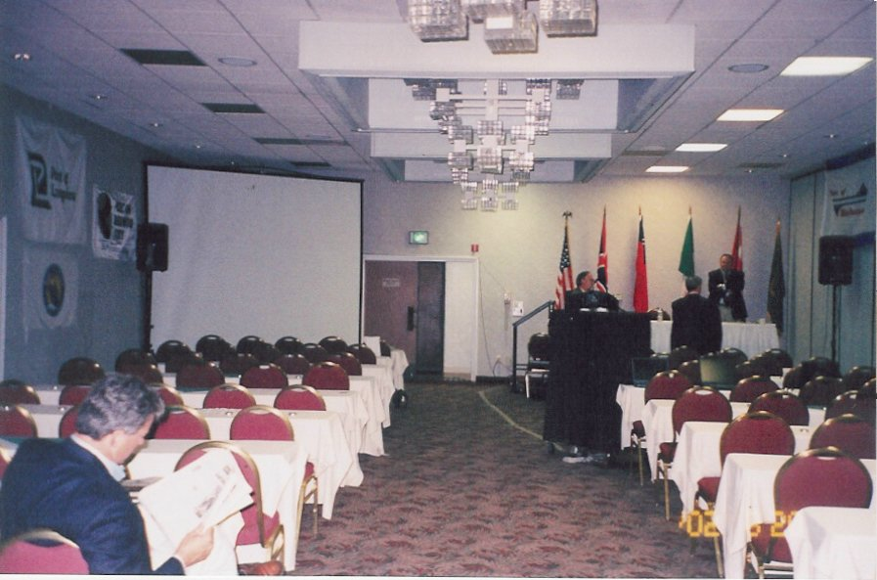
APP會場主席台後插有會員國家之國旗，我國旗位在中間

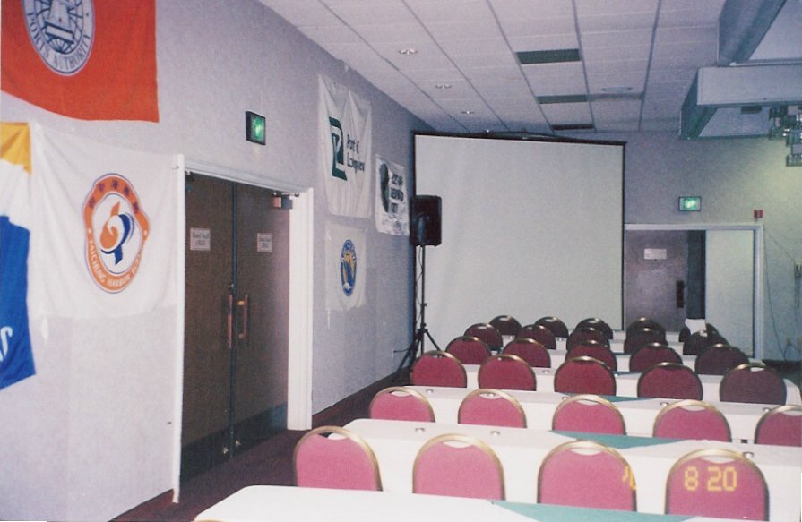
會場四週牆上掛滿各會員港之港旗，近處可見台中港旗
門右側為高雄港旗

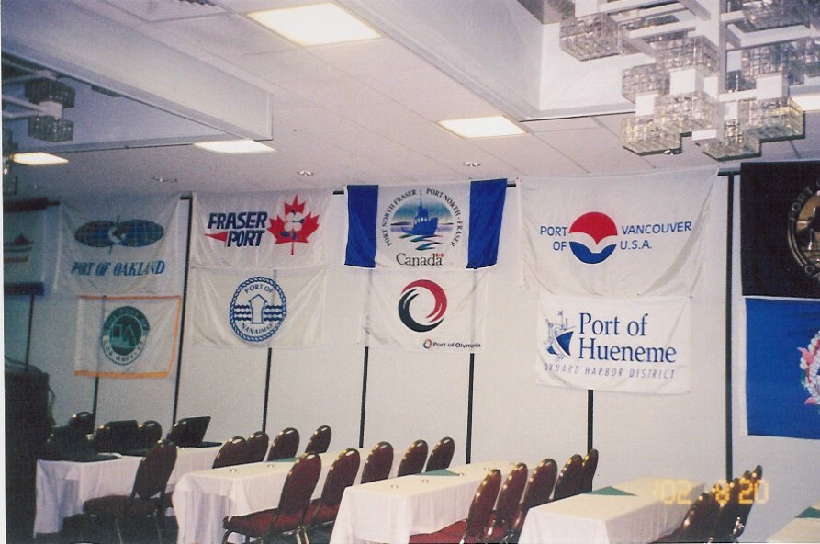
各會員港旗都非常有特色，企業識別標示明顯

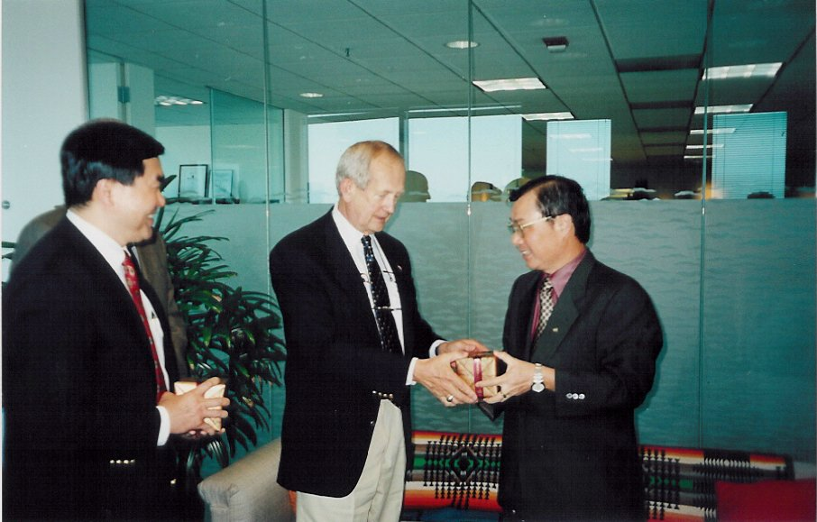
拜會西雅圖港務局
港務委員Mr. Clare Nordquist 率各部門主管親自接待

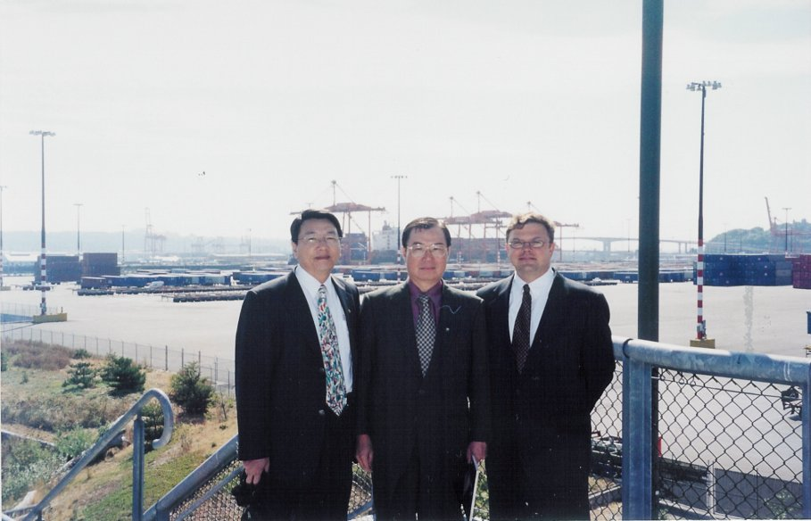
考察西雅圖港#5貨櫃碼頭，場地開闊，動線流暢

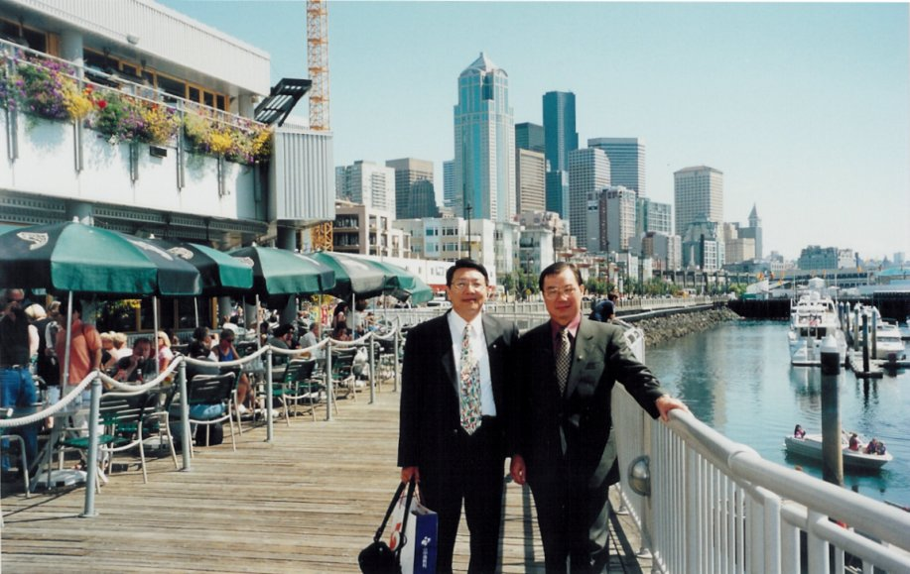
西雅圖港務局辦公室旁的小型遊艇碼頭和岸邊觀光遊憩區
風光明媚，遊人如織，氣氛悠閒

